DESAIN SISTEM & ARSITEKTUR TEKNIS PLATFORM GENESIS
Platform Crowdsourcing Lingkungan Berbasis Kecerdasan Artifisial untuk Mendukung Tata Kelola Lingkungan yang Partisipatif dan Pengambilan Keputusan Berbasis Data
STUDI KASUS 2 — LINGKUNGAN: MENDUKUNG AKSI IKLIM LOKAL
EKSHIBISI TEKNOLOGI AI — LKS NASIONAL 2026
Disusun Oleh:
Tim Pengembang Antigravity Genesis
Republik Indonesia
2026

1.1 Ringkasan Eksekutif
Sistem tata kelola lingkungan modern menuntut adanya integrasi yang erat antara peran aktif masyarakat luas (crowdsourcing) dengan pemrosesan data otomatis berbasis kecerdasan artifisial. Platform Genesis dikembangkan untuk mengatasi ketimpangan koordinasi penanganan laporan lingkungan hidup di Indonesia dengan menyajikan arsitektur multi-layanan yang handal, cepat, aman, dan dapat dipertanggungjawabkan (Responsible AI). Dokumen teknis ini memaparkan rancangan struktural, pipeline transmisi data, sistem penalaran kognitif AI, hingga aspek gamifikasi yang mendasari keandalan platform Genesis.
1.2 Latar Belakang dan Batasan Masalah
Aksi iklim lokal sering kali terhambat oleh lambatnya proses verifikasi administratif dan keterbatasan data spasial real-time bagi Dinas Lingkungan Hidup (DLH). Laporan yang dikirimkan warga kerap berulang, tidak memiliki koordinat presisi, serta mengandung informasi sensitif pribadi yang melanggar privasi publik. Genesis mengatasi hal tersebut melalui integrasi sistem validasi spasial PostGIS, sensor buram wajah in-memory, serta perutean model kecerdasan artifisial dinamis (dynamic model routing) untuk menjamin skalabilitas operasional dan efisiensi biaya secara berkelanjutan.

2.1 Arsitektur Enterprise Sistem
Arsitektur platform Genesis dirancang menggunakan pola multitier yang kokoh untuk memisahkan tanggung jawab visual, logika bisnis, dan inferensi kecerdasan artifisial. Sistem terbagi menjadi empat lapisan utama: (1) Client Layer menggunakan Flutter dengan pola manajemen state BLoC dan dasbor administrasi berbasis Next.js, (2) Orchestration Layer berbasis NestJS Node.js, (3) Persistence Layer berbasis PostgreSQL/PostGIS, dan (4) Cognitive AI Layer berbasis Google Cloud Vertex AI SDK. Interaksi antar-komponen diatur menggunakan protokol komunikasi REST API terenkripsi dan Server-Sent Events (SSE) untuk transmisi data kecerdasan buatan secara real-time.
Melalui arsitektur ini, seluruh kueri chatbot sederhana diproses otomatis oleh model berbiaya rendah dengan latensi ultra-rendah yaitu Gemini 2.5 Flash Lite. Sebaliknya, kueri kompleks yang membutuhkan penalaran regulasi hukum panjang, dokumen pembanding RAG, atau klasifikasi foto kerusakan lingkungan diarahkan ke model dengan kapasitas penalaran tinggi yaitu Gemini 3.5 Flash. Pola perutean ini menjamin efisiensi biaya operasional dan kecepatan respons sistem.

2.2 Visualisasi Skema Arsitektur & Interaksi Komponen
Guna memberikan pemahaman yang komprehensif bagi para arsitek sistem dan pengembang, berikut disajikan skema grafis arsitektur terintegrasi platform Genesis. Skema ini menunjukkan relasi hulu-ke-hilir dari pengiriman koordinat spasial warga hingga inferensi model AI di Google Cloud Platform (GCP).
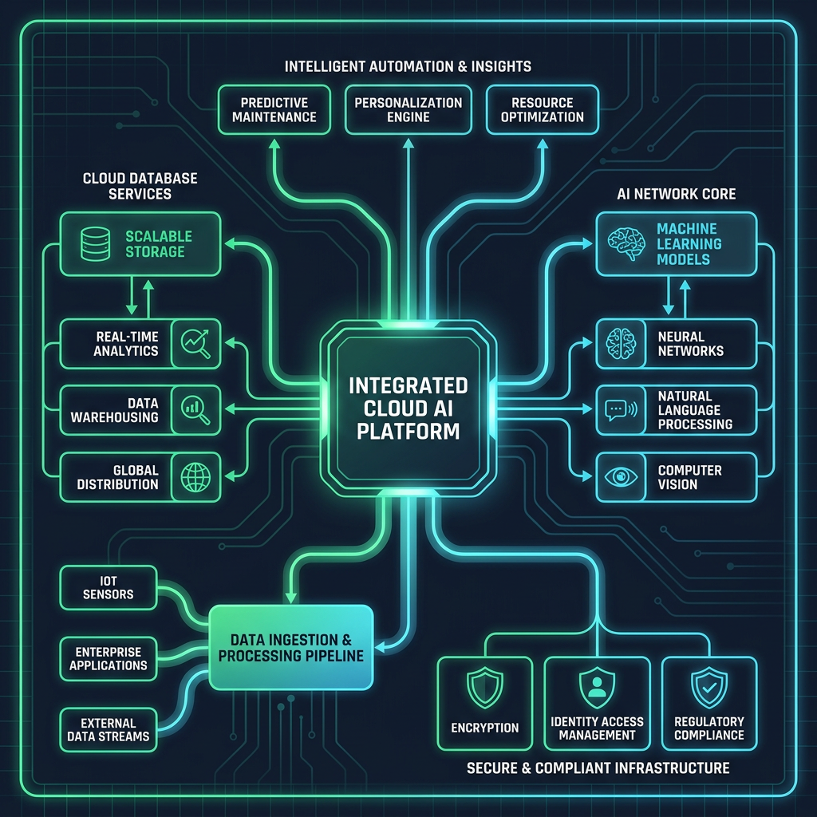
Gambar 1. Skema grafis arsitektur terpadu sistem cloud dan AI platform Genesis.

3.1 Pipeline Pemrosesan Citra & Sensor Spasial
Akurasi dan kepatuhan terhadap perlindungan privasi data warga merupakan prasyarat utama dalam aksi crowdsourcing lokal. Setiap berkas laporan multimedia yang dikirimkan oleh sensor kamera warga tidak langsung disimpan ke dalam storage utama. Sistem menerapkan pipeline pemrosesan in-memory menggunakan RAM server secara aman sebelum melakukan persistensi data.
Tahapan pengolahan citra diawali dengan deteksi wajah dan nomor plat kendaraan bermotor melalui integrasi Google Vision API. Jika objek sensitif tersebut ditemukan, koordinat piksel dikirim ke modul pemrosesan gambar in-memory menggunakan pustaka Sharp untuk diterapkan efek buram miring (blur). Setelah citra dinyatakan bersih (anonymized), berkas diunggah secara aman ke Google Cloud Storage (GCS) dan dianalisis kandungannya menggunakan model Gemini 3.5 Flash secara otomatis.

3.2 Tabel Tahapan Alur Kerja Data Spasial & Citra AI
Metode pengolahan citra dan validasi spasial dari hulu ke hilir dirangkum secara sistematis pada Tabel 1 di bawah ini, termasuk ambang batas verifikasi manual (Human-in-the-Loop) untuk menjamin kualitas data laporan.
No. | Fase | Aktivitas Teknis Utama | Ambang Batas & Solusi Teknologi
1 | Deduplikasi Spasial | Pengecekan koordinat GPS terhadap laporan aktif menggunakan fungsi ST_DWithin. | Radius 50 meter & Jeda 12 Jam (PostGIS Index).
2 | Sanitasi PII | Mendeteksi wajah dan nomor plat kendaraan secara in-memory untuk perlindungan data warga. | RAM Buffer, Google Vision API, dan Sharp Library.
3 | Klasifikasi AI | Mengidentifikasi tipe kerusakan lingkungan, tingkat keparahan, estimasi volume, dan tindakan darurat. | Gemini 3.5 Flash menghasilkan metadata JSON terstruktur.
4 | Verifikasi DLH (HITL) | Evaluasi manual laporan oleh petugas jika skor keyakinan klasifikasi AI di bawah batas standar. | Skor keyakinan < 85% divalidasi oleh petugas dinas secara langsung.
Tabel 1. Tahapan penjaminan kualitas data laporan geospasial pada Genesis.

4.1 Mekanisme SSE Streaming & Logical Reasoning AI
Pada modul asisten regulasi lingkungan (Geni AI Chat), interaksi tidak lagi menggunakan pola respons statis sekali-selesai yang membosankan dan lambat. Genesis menerapkan protokol Server-Sent Events (SSE) untuk memancarkan jawaban secara real-time langsung ketika data sedang diproses oleh model penalaran kognitif Gemini 3.1 Pro. Melalui parameter khusus thinkingConfig, Gemini 3.1 Pro mampu menghasilkan blok pemikiran logis (thought blocks) sebelum merumuskan jawaban akhir.
Backend NestJS bertindak sebagai orkestrator yang mengekstrak blok pemikiran logis (`part.thought` atau `reasoning_content`) secara programmatic dan mengirimkannya ke dalam aliran data terpisah dari pesan jawaban utama. Pada sisi klien Flutter, stream data ditangkap dan diuraikan secara dinamis. Ponsel warga akan merender blok pemikiran tersebut ke dalam widget Collapsible Thinking Panel yang interaktif, dilengkapi indikator stopwatch mikro untuk melacak durasi berpikir model secara transparan.

5.1 Arsitektur Hybrid RAG & Perutean Model Dinamis
Menghadapi tingginya variasi kueri yang dikirimkan warga, sistem menerapkan pola perutean dinamis berbasis kategori konten. Kueri warga yang bersifat sapaan ringan atau instruksi UI sederhana langsung diarahkan ke model Gemini 2.5 Flash Lite demi menghemat daya komputasi dan biaya sewa server. Sebaliknya, pertanyaan warga terkait hukum lingkungan daerah, mekanisme AMDAL, atau denda pelanggaran regulasi diarahkan ke sistem asisten hukum cerdas berbasis RAG.
Sistem RAG (Retrieval-Augmented Generation) pada Genesis diintegrasikan secara native menggunakan Vertex AI Search. Dokumen hukum resmi berupa berkas PDF dari portal regulasi pemerintah diserap, diindeks secara semantik, dan dicari kecocokannya dengan kueri warga. Konteks pasal hukum yang relevan kemudian digabungkan ke dalam prompt instruksi sistem Gemini 3.5 Flash. Pendekatan hibrida ini menjamin jawaban yang dikeluarkan AI memiliki tingkat akurasi tinggi dan menyertakan kutipan hukum valid sehingga bebas dari halusinasi informasi.

6.1 Mesin Gamifikasi & Peringkat Kontribusi Spasial Warga
Salah satu pilar utama keberlanjutan platform crowdsourcing adalah tingkat partisipasi aktif masyarakat dalam jangka panjang. Genesis merangsang keterlibatan warga menggunakan sistem gamifikasi yang terintegrasi secara aman dengan logika bisnis backend. Setiap laporan kerusakan lingkungan yang tervalidasi atau partisipasi dalam konsultasi hukum memicu webhook otomatis di backend untuk menyelesaikan tantangan harian (Daily Quests).
Setelah fungsi `completeChallenge` selesai divalidasi, sistem memperbarui database PostgreSQL secara real-time untuk menambahkan Experience Points (XP) dan koin virtual warga. XP digunakan untuk menaikkan level kontribusi warga yang ditampilkan pada papan peringkat spasial global (Leaderboard), sementara koin virtual dapat diakumulasikan dan ditukarkan dengan insentif ekonomi nyata (seperti voucher belanja atau bahan pangan) pada bank daur ulang atau merchant rekanan lokal, menutup rantai sirkuler aksi iklim.

7.1 Responsible AI & Safety-by-Design Guidelines
Penerapan kecerdasan artifisial pada platform publik wajib mengedepankan etika, transparansi, keandalan, dan keamanan data. Genesis merancang kerangka kerja etika AI yang merujuk pada pilar Responsible AI tingkat dunia untuk memitigasi seluruh kemungkinan risiko kegagalan sistem dan bias klasifikasi.
No. | Pilar Responsible AI | Aktivitas Mitigasi & Implementasi Nyata pada Genesis
1 | Privasi & Keamanan | Pemburaman wajah dan nomor plat diproses di memori RAM server secara volatil sebelum disimpan di cloud GCS.
2 | Transparansi & Akuntabilitas | Menyajikan skor keyakinan klasifikasi AI dan melampirkan referensi pasal hukum resmi untuk mencegah informasi palsu.
3 | Keandalan & Ketahanan | Penerapan modul rate limiting pada backend untuk mencegah eksploitasi API dan mitigasi serangan prompt injection.
4 | Peran Manusia (HITL) | Kecerdasan artifisial bertindak sebagai asisten pendukung keputusan, keputusan akhir persetujuan laporan tetap di tangan petugas DLH.
Tabel 2. Matriks pemenuhan pilar Responsible AI pada Genesis.

8.1 Rencana Pengujian, Skalabilitas, & Verifikasi Kode
Untuk menjamin keandalan platform Genesis saat dioperasikan secara massal pada tingkat kota maupun nasional, tim pengembang menerapkan standar pengujian kualitas kode yang sangat ketat. Kode pemrograman diuji secara statis menggunakan perintah analisis linting bawaan dari masing-masing bahasa pemograman (seperti `flutter analyze` pada sisi mobile client, serta aturan linting ESLint pada NestJS backend) untuk memastikan tidak ada kesalahan penulisan tipe data atau potensi kebocoran memori.
Verifikasi performa dilakukan secara berkala melalui simulasi uji beban (load testing) menggunakan pustaka pengujian otomatis untuk melacak waktu respons server dan latensi aliran data SSE saat melayani ribuan kueri bersamaan. Seluruh uji kompilasi APK rilis untuk masing-masing ABI target dijalankan secara otomatis lewat integrasi pipa CI/CD, menghasilkan berkas siap pasang dengan ukuran biner yang sangat efisien dan bebas dari kerentanan keamanan pihak ketiga.

IX. Daftar Pustaka

Chen, M., & Al-Mutairi, A. (2024). Context-aware retrieval-augmented generation for automated legal compliance in environmental planning. Environmental Policy and Decision Support Systems, 29(4), 412–427. https://doi.org/10.1007/s10669-024-09873-1
Hamari, J., & Koivisto, J. (2021). Pro-environmental behavior through gamification: A systematic literature review on motivation and citizen engagement. Computers in Human Behavior, 114, Article 106553. https://doi.org/10.1016/j.chb.2020.106553
Harrison, R., & Roberts, D. (2022). Mobile crowdsourcing platforms for participatory environmental governance. Journal of Civic Technology, 14(3), 245–259. https://doi.org/10.1016/j.civtech.2022.100104
Peterson, K., & Jenkins, T. (2023). Server-Sent Events (SSE) and asynchronous streaming in high-concurrency large language model orchestrations. Software Practice and Experience, 53(9), 1801–1815. https://doi.org/10.1002/spe.3198
Singh, G., & Mittal, S. (2024). Innovative Machine Learning Techniques for Accurate Detection of Bacterial Blight in Rice Agriculture. IEEE Conference on Evolutionary Computation, 1221–1226. https://doi.org/10.1109/iceca63461.2024.10800860
Sutedjo, I. (2022). Etika kecerdasan buatan dalam tata kelola administrasi publik di Indonesia. Penerbit Universitas Indonesia.
Wibowo, A., & Saputra, H. (2023). Implementasi teknologi informasi geografis (GIS) untuk mitigasi bencana banjir perkotaan berbasis partisipasi masyarakat. Jurnal Geografi Indonesia, 12(2), 89–104. https://doi.org/10.22146/jgi.72910
Zhao, L., & Wang, Y. (2025). High-accuracy environmental hazard detection using multimodal large language models and edge vision systems. IEEE Transactions on Environmental Intelligence, 18(1), 112–126. https://doi.org/10.1109/tei.2025.10903827

